**XIV SIMPOSIO INTERNACIONAL DE ESTRUCTURAS, GEOTECNIA Y MATERIALES DE CONSTRUCCIÓN. ESTRUCTURAS 2025**

**Terremotos del 10 de noviembre 2024 en Cuba. Incidencia del efecto de sitio en el daño a las edificaciones**

***Earthquakes of November 10, 2024 in Cuba. Incidence of the site effect on damage to buildings***

**Zulima Caridad Rivera Alvarez1, Dario Candebat Sanchez1**

1Centro Nacional de Investigaciones Sismológicas. Cuba. E-mail: zuli@cenais.cu

**Resumen:** Dada la importancia que tiene el efecto de los sismos en las edificaciones y la cercanía de las provincias orientales, a la zona sismogeneradora de Oriente, la cual es la de mayor actividad sísmica del país y en ella se registran los epicentros de mayor magnitud, se hace un estudio de efecto de sitio en la región oriental de Cuba, con el objetivo de determinar las zonas de mayor incidencia de las ondas sísmicas y el efecto que puede provocar en las edificaciones construidas. Se hace un análisis de los tipos de suelos, sus propiedades geotécnicas, características, extensión y geometría, además, tectónica y sismicidad. Para la estimación del comportamiento del suelo se aplica el método de modelación unidimensional para el análisis probabilístico de la propagación de la onda sísmica. Se obtienen los espectros de respuesta del suelo y el factor de amplificación a esperar en el área de estudio, indicando donde se esperan las mayores afectaciones dependiendo del tipo de edificación. Con los sismos de gran magnitud, ocurridos el 10 de noviembre del 2024, se validó el estudio de efecto de sitio realizado en la región y se verificaron los daños a esperar en las edificaciones construidas sin cumplir las normas sismorresistentes y en el sistema Girón, además, se verificaron efectos secundarios como son: deslizamientos, caídas de rocas y asentamientos de suelos.

***Abstract:*** *Given the importance of the effect of earthquakes on buildings and the proximity of the eastern provinces to the seismogenic zone of Oriente, which has the highest seismic activity in the country and where the highest magnitude epicenters are registered, a site effect study is carried out in the eastern region of Cuba, with the objective of determining the areas of greatest incidence of seismic waves and the effect they can have on the buildings constructed. An analysis of the types of soils, their geotechnical properties, characteristics, extension and geometry, as well as tectonics and seismicity is made. For the estimation of soil behavior, the one-dimensional modeling method is applied for the probabilistic analysis of seismic wave propagation. Soil response spectra and the amplification factor to be expected in the study area are obtained, indicating where the greatest effects are expected depending on the type of building. With the large magnitude earthquakes that occurred on November 10, 2024, the site effect study carried out in the region was validated and the damages to be expected in the buildings constructed without complying with seismic-resistant standards and in the Girón system were verified, in addition, secondary effects such as: landslides, rock falls and soil settlements were verified*.

**Palabras Clave:** Efecto de Sitio; Modelación; Espectros de Respuesta, Edificaciones.

***Keywords:*** *Site Effect; Modeling; Response Spectra, Buildings*.

**1. Introducción**

Hoy se acepta ampliamente en la comunidad de ingeniera sísmica, que los efectos de la geología superficial en el movimiento sísmico existen y pueden ser grandes. La calidad de las construcciones es decisiva cuando ellas tienen que soportar las fuertes sacudidas del terreno durante los terremotos, se ha demostrado que los daños ocasionados durante los terremotos son mayores en las estructuras construidas sobre suelos friables que sobre los suelos rocosos o semirocosos, esto se debe a los efectos de sitio o de amplificación sísmica, por lo que la comunidad científica internacional ha desarrollado diversos estudios encaminados a minimizar los efectos locales que pueden ocasionar los terremotos fuertes.

Los efectos del sitio estratigráfico asociados con los contrastes de rigidez entre el suelo superficial y el basamento rocoso, ahora se comprenden suficientemente desde un punto de vista físico y aplicativo, por tanto, se modelan efectivamente con análisis unidimensionales, aunque cuando las condiciones son complejas se requieren de modelos bidimensionales o tridimensionales.

Teniendo en cuenta la alta peligrosidad sísmica de la región suroriental de Cuba, por su cercanía a la zona sismogeneradora Oriente, se definió como objetivo de esta investigación determinar la influencia de las características de respuesta de los suelos en la modificación in situ de los efectos de los terremotos.

Para lograr mejores resultados se necesita de un estudio multidisciplinario que incluye gran cantidad de datos como son: geología superficial, calas o pozos profundos, datos sísmicos, ensayos geotécnicos, análisis geofísicos y tectónicos. La compilación, manejo e interacción de los datos precisa un sistema robusto para su armonización, control y cartografía.

Fueron obtenidos los modelos geólogo-geotécnico bidimensionales (2D), en conjunto con los espectros de respuesta uniforme de peligro, necesarios para los ficheros de entrada del método numérico de modelación unidimensional. Como resultado se obtienen los espectros de respuesta del suelo y los factores de amplificación, posibilitando la identificación de las zonas de mayor riesgo sísmico y las afectaciones que pueden sufrir los diversos tipos de edificaciones o construcciones.

**2. Metodología**

Para la modelación de los efectos de sitio se parte de tres aspectos:

1. Definición del modelo geotécnico y la estratigrafía del área de estudio.
2. Cálculo de la peligrosidad sísmica (espectro de respuesta de peligro uniforme).
3. Cálculo del efecto de sitio.

Se diseñó un procedimiento para la elaboración del modelo geólogo-geotécnico 2D con fines de modelación del efecto de sitio y estimación de la amplificación de movimiento del suelo esperada, debido a su respuesta local real. El procedimiento consta de tres etapas básicas: análisis para selección y priorización de datos, elaboración e interpretación de perfiles y preparación de modelos. Se definieron las unidades litológicas y la profundidad del basamento, se clasificaron los suelos y se determinó la velocidad de propagación de la onda transversal (Vs) a partir de relaciones empíricas y mediciones in situ.

Por basamento, se escogieron las rocas compactas y masivas, duras, alto peso específico, con número de golpes Nspt > 50; asociando con este material una Vs de 800 m/s, de acuerdo con norma sismorresistente cubana NC 46:2017 y el Código Norteamericano NEHRP (BSSC, 2001: Building Seismic Safety Council).

Para la geología superficial se empleó el mapa geológico de Cuba oriental, publicado por el Instituto de Geología y Paleontología, a escala 1:100 000 (Carrillo *et al*., 2007), el mapa ingeniero-geológico de la antigua provincia oriental (Nagy *et al*., 1976) y la literatura disponible relacionada con este tópico para la región de estudio (Nagy, 1983; Iturralde-Vinent, 1998, 2012), fueron usados para definir los contactos litológicos e identificar las principales formaciones geológicas presentes, su edad y materiales que la conforman, las descripciones geológicas, así como el ambiente de sedimentación, correlaciones estratigráficas y profundidad, fueron tomadas del Léxico Estratigráfico de Cuba (2013).

La variación de las características de los suelos en profundidad, fue considerada mediante la información geotécnica de 11 976 perforaciones de campo: 11 126 pozos geológicos de la base de datos de pozos de Cuba oriental (Méndez *et al.*, 2003) con la descripción litológica y espesor de cada capa; 537 calas geotécnicas en Santiago de Cuba, 98 en Guantánamo, 54 en Bayamo, 34 en Manzanillo y 127 en Moa (datos geotécnicos de la Empresa Nacional de Investigaciones Aplicadas, con la descripción litológica de cada estrato, espesor y las propiedades físico-mecánicas. Además, la información geológica de columnas estratigráficas distribuidas en varios sectores de la región oriental de Cuba, y realizados con diversos fines.

La velocidad de propagación de la onda de corte Vs se fue calculada mediante la relación empírica propuesta por Ohta y Goto (1978), en el techo y en la base de las diferentes capas de los modelos geotécnicos, ya que es una relación multiparamétrica, y también se aplicó con buenos resultados los valores de Vs estimados por Sadovskii *et al*. (1973) para diferentes tipos de suelos. La relación empírica de Ohta y Goto (1978) tiene en cuenta el tipo de suelo (F, basado en la granulometría del material para las arcillas, arenas y gravas), época geológica [E, expresada como aluvio (Holoceno) o deluvio (Pleistoceno)], profundidad de la capa (H), y número de golpes (N):

Vs = 68.79 N0.171 x H0.199 (E) (F)

La velocidad equivalente de propagación de la onda de corte entre los primeros 30 metros de profundidad se calcula a partir de la siguiente expresión:

 i=1, N

El espectro de respuesta de peligro uniforme (UHRS siglas en ingles) en el basamento fue calculado con un período de retorno de 475 años, estos UHRSs en el basamento (simplificados por nueve ordenadas espectrales 0.1, 0.15, 0.3, 0.5, 0.75, 1.0, 1.5, 2.0 seg) fueron tomados de García (2007), el cual calculó el mapa de peligro sísmico de Cuba, acorde con la aproximación estándar de Cornell (1968), considerando una red de aproximadamente 3.5 km de espaciamiento y fue obtenido un set de 27.783 UHRS estimados para la condición de roca sólida con Vs=800 m/s. El intervalo espectral de períodos esta entre 0.1 y 2 seg. Cada UHRS fue asociada a un sector geotécnico.

Para la modelación de la señal sísmica en suelo, se aplicó el código de cálculo PSHAKE (Sanò y Pugliese, 1991) de modelación unidimensional (1D) lineal equivalente, el cual calcula la respuesta sísmica local (respuesta probabilística) de un semiespacio estratificado atravesado por las ondas de corte que viajan en dirección vertical.

Una vez obtenido los modelos geólogo-geotécnicos, en conjunto con las curvas del espectro de respuesta de peligro uniforme, se prepararon los modelos en profundidad para los ficheros de entrada al programa, obteniéndose como resultado los espectros de respuesta del sitio y los factores de amplificación de la señal sísmica (FA), estimados como el cociente del espectro obtenido como salida de la modelación 1D sobre el fichero de entrada UHRS, en el intervalo de períodos de 0.1 a 0.5 seg, apropiados para edificaciones de poca altura, como se establece en los procedimientos para estudios de microzonación y peligrosidad sísmica a nivel internacional, (para estudios puntuales donde existan edificaciones altas este intervalo se debe cambiar).

De forma adicional se aplicó la clasificación de suelos NERHP (BSSC, 2001) y por la norma sismorresistente cubana NC 46:2017, para de esta manera comparar los resultados basado en la geología superficial, en los estimados de Vs30 y los de modelación 1D considerando el perfil desde la superficie hasta el basamento con sus propiedades geotécnicas y la respuesta espectral de peligro uniforme en cada punto.

Para validar el estudio de efecto de sitio realizado en la región se realizó una inspección visual a las zonas afectadas por los sismos fuertes del 10 de noviembre del 2024. Se realiza una evaluación de los daños identificando a aquellos relacionados con el comportamiento del suelo en el área.

**3. Resultados y discusión**

Para la elaboración de los modelos geotécnicos, todas las formaciones rocosas fueron asociadas a un simple modelo geotécnico. Las 19 formaciones no rocosas fueron analizadas teniendo en cuenta la litología superficial, las características estratigráficas deducidas de los 11 976 pozos y las descripciones de los perfiles geológicos, de esta forma fue obtenido un simple modelo estratigráfico para cada sector geotécnico. En adición, a los modelos estratigráficos se les agregaron las propiedades físico-mecánicas (valor promedio del peso específico húmedo y Nspt), derivadas de las 850 calas de la Empresa Nacional de Investigaciones Aplicadas, obteniendo un total de 36 modelos geotécnicos que representan todas las situaciones geológicas de la región (figura 1), con diferentes capas de suelo sobre roca para los sectores geotécnicos no-rocosos y un modelo para roca.

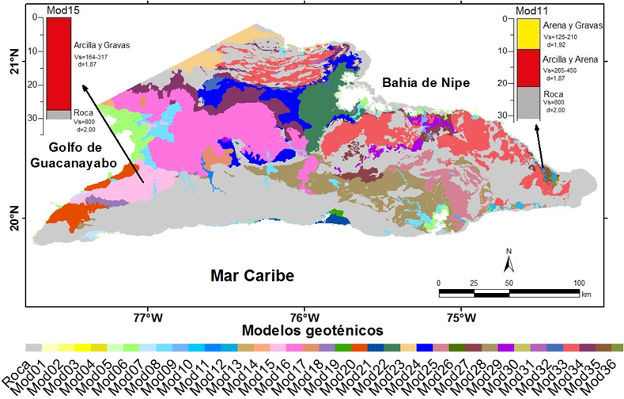

Figura 1. Distribución espacial de sectores geotécnicos donde son aplicados los 37 modelos geotécnicos. Mod11 y Mod15, son ejemplos de modelos estratigráficos. Fuente: Autor.

Para cada modelo geotécnico fue obtenido un conjunto de FA dependiendo del número de combinaciones de las propiedades del material y del intervalo de movimiento del terreno, a partir de esto, se derivó un valor medio con la desviación estándar relacionada.

La figura 2 muestra los resultados calculados para toda la región de estudio, obtenidos a partir de la modelación 1D en términos de FA detallados (FA3, figura 2a), desviación estándar relacionada (DS, figura 2b) y FA categorizados de acuerdo con las clases NEHRP y NC 46:2017 (figura 2c).

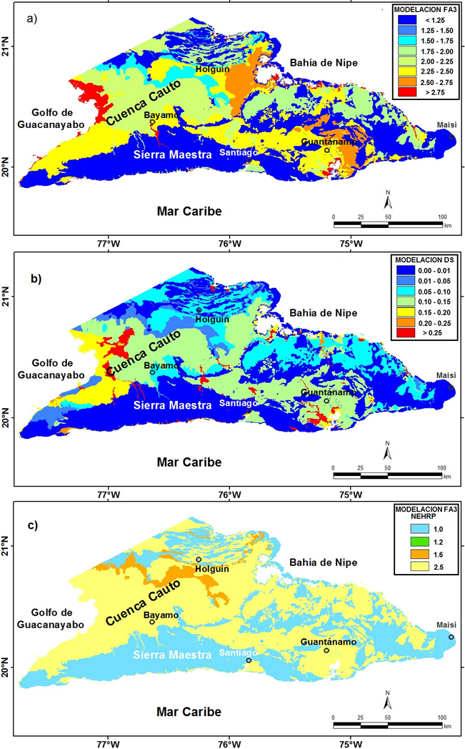

Figura 2. FA obtenidos de la modelación 1D en la región oriental: a) calculo FA3; b) Desviación estándar; c) FA3 expresado de acuerdo con las clases de suelo NEHRP y NC 46:2017. Fuente: autor.

Podemos decir que la región de estudio se caracteriza por amplias áreas sin amplificación (áreas azul oscuro en figura 2a), correspondiendo con clase B, según NEHRP (áreas azul claro en figura 2c), con un ancho cinturón central de gran amplificación (FA3>2.0, figura 2a), correspondiendo con clase E según NEHRP (áreas amarillas, en figura 2c).

Considerando más detalles, al sur oriental (montañas de la Sierra Maestra), existe una amplia porción rocosa caracterizada por no tener amplificación, así como la mayor parte del territorio localizado al este de Guantánamo (Maisí), y a lo largo de la costa de la bahía de Nipe. La Cuenca del Cauto y casi toda la región entre Bayamo y Guantánamo es caracterizada por gran amplificación (FA3 entre 2.25 y 2.5, figura 2a), correspondiendo con clase E, según NEHRP (áreas amarillas en figura 3.2c), con valores un poco menores (FA3 entre 1.5 y 2.0, figura 2a) solo a lo largo de una franja irregular al sur de Holguín (sector naranja en figura 2c).

Las mayores amplificaciones (FA3>2.5, figura 3.2a) se refieren a la franja costera occidental del Golfo de Guacanayabo, en unos pocos puntos de dimensión limitada a lo largo de la costa de la bahía de Nipe, y alrededor de la bahía de Guantánamo. El territorio al norte de Holguín se caracteriza por una peculiar alternancia de áreas limitadas de no y grandes amplificaciones (mosaicos en color azul claro y oscuro, figura 3.2a). Es significativo observar que los FA=1.0 fueron atribuidas a las regiones donde afloran las rocas consideradas del basamento.

Las DS relacionadas a los FA calculados ofrecen una estimación cuantitativa de la precisión de los resultados obtenidos. Se puede observar en la figura 3.2b, que más de la mitad de la región investigada se caracteriza por DS<0.1, refiriéndose a los sectores rocosos de la Sierra Maestra y Maisí. La región alrededor de Holguín y la parte más oriental de la isla, con excepción del área de Guantánamo, muestran una DS<0.1. Las únicas áreas notables con DS>0.2 se refieren a una porción limitada de la Cuenca del Cauto y pequeños puntos alrededor de la bahía de Guantánamo.

**Comparación entre los FA locales y los de códigos de construcción**

El mapa de FA basado en la geología superficial (FA1, figura 3a), es similar al de FA basado en los estimados de Vs30 (FA2, figura 3b) pero menos detallado en algunas porciones (debido a la diferencia entre los sectores geológicos y geotécnicos).

En particular, el mapa basado en la geología de superficie muestra mayor área de altas amplificaciones (área amarilla en figura 3a) para el sector más occidental de la Cuenca del Cauto y para algunos puntos pequeños, nuevamente con un FA1=2.5, principalmente a lo largo de la línea de costa. Por el contrario, la región al este de Holguín es caracterizada por una amplificación menor (área verde con FA1=1.2, figura 3a), que en los estimados de Vs30 (FA2, figura 3b). Una situación similar tiene el área del este de Guantánamo. Esto es debido a la diferente atribución de suelos desde la geología superficial y la Vs30 de los perfiles estratigráficos.

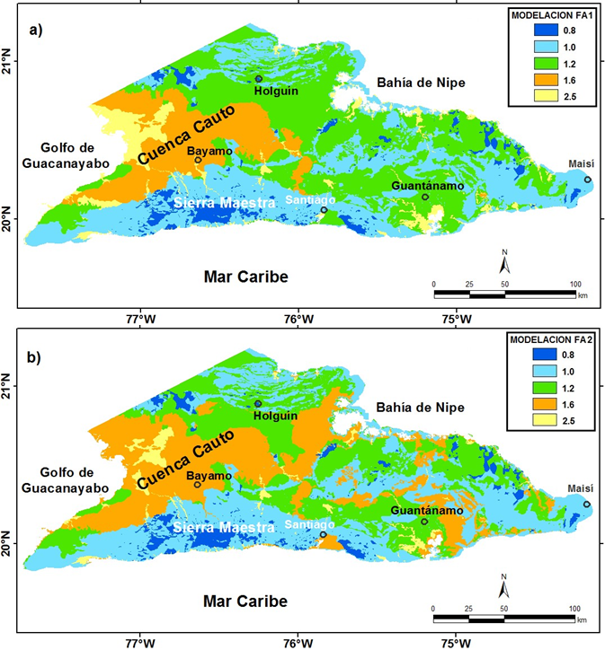

Figura 3. FA para la región oriental de Cuba acorde con disposiciones del código sismorresistente cubano NC 46:2017 y el código NEHRP (BSSC, 2001): a) FA1 en base a los tipos de suelos derivados de la geología superficial; b) FA2 en base a los tipos de suelos a partir de los valores de Vs30. Fuente: autor.

Al comparar el mapa de Vs30 (FA2, figura 3b), con el basado en el modelado 1D (FA3, figura 3c), vemos una amplificación superior en el último mapa para todas las áreas no rocosas, con la diferencia acerca de aproximadamente uno, en el cinturón diagonal viniendo desde la Cuenca del Cauto a la bahía de Guantánamo. En la Cuenca del Cauto, el FA3 calculado (figura 3c) referido a la clase E, NEHRP (actualmente un poco más de 2.0), mientras que siempre por las disposiciones NEHRP es solo 1.6, refiriéndose a tipo de suelo D (figura 3b).

Interpretamos esta diferencia en el hecho de que, la modelación 1D tiene en cuenta otros

parámetros del suelo que la Vs30, incluyendo la sección estratigráfica completa desde la superficie hasta basamento, los espesores de las diferentes capas con sus respectivos valores de peso específico y velocidad, las curvas de degradación de cada material, y la curva de UHRS específica para cada sitio. Además, son tenidas en cuenta algunas de las incertidumbres implicadas en la modelación 1D.

Estas características, sugieren que los FA de los códigos de construcción vigentes deberían ser reconsiderados y, quizás, revisados, al menos en el sureste de Cuba.

**Sismos ocurridos el 10 de noviembre del 2024. Identificación de daños**

Durante la ocurrencia de los sismos del día 10 de noviembre del 2024 con epicentro en las cercanías del municipio Pilón, provincia Granma, se pudo validar el resultado obtenido en este estudio, ya que las áreas donde se esperan los mayores valores de FA fueron las más afectadas, y coincide con los suelos sueltos o poco compactados clasificados según la norma sismorresistente cubana (NC 46:2017), como tipo D, E y F.

En el municipio Pilón, más cercano al epicentro, predominan los suelos clasificados como tipo E según el código americano NEHRP (BSSC, 2001) que coincide con la norma cubana vigente (figura 4).

En la figura 5 se observa que la formación geológica preponderante es la Formación Río Macío (río) los cuales son depósitos de valles aluviales de composición y granulometría heterogénea, y cerca de la costa la Formación Jutía (jut), que son depósitos palustres, ambas formaciones del Cuaternario reciente.

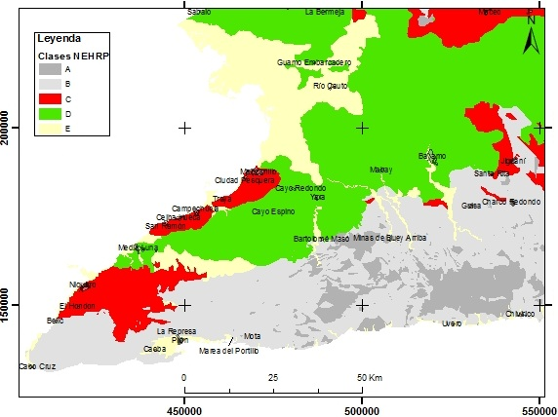

Figura 4. Clasificación de los suelos según el código americano NEHRP (BSSC, 2001). Fuente: autor.

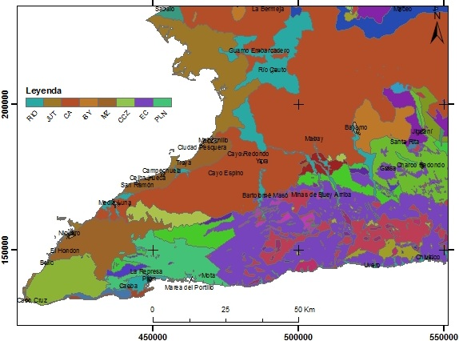

Figura 5: Esquema geológico de la provincia Granma. Fuente: Carrillo *et al.*, 2007.

En esta localidad se observaron daños consistentes en agrietamiento en muros de mampostería, denotando la ocurrencia, durante la sacudida sísmica de asentamientos diferenciales y pérdida de la resistencia del suelo. En muchos casos la amplificación de los efectos produjo el colapso parcial y total de viviendas de mampostería simple con cubierta ligera y pesada, indistintamente (figura 6).

Igualmente se pudo observar la incidencia de la amplificación de las ondas sísmicas en los daños ocurridos en uno de los edificios multifamiliares (figura 7). Algunos habitantes de la zona afirman que, en el área de construcción del edificio, se colocó el material resultante de excavaciones cercanas realizadas. En un edificio de tipología similar, ubicada en una zona aledaña, no se observaron daños significativos.

|  |  |  |  |  |  |  |
| --- | --- | --- | --- | --- | --- | --- |
|  | | |  | | | |
|  | |  | |  | | |
| Figura 6. Daños en viviendas del municipio Pilón. Fuente: autor. | | | | | | |
|  | | | | |  | |
|  |  | | | | |  |
| Figura 7. Daños en muros de edificio multifamiliar. Fuente: autor. | | | | | | |

Otros daños relacionados con las características del suelo del sitio y su comportamiento se muestran en la figura 8. En la figura 8 a y b se muestra el fallo del muelle en el poblado de Pilón por asentamiento diferencial del suelo y perdida de estabilidad, en la figura 8 c, d y e, ejemplos de desprendimientos de rocas y deslizamientos en el tramo Mota - El Macío.

|  |  |  |  |
| --- | --- | --- | --- |
| a) | | b) | |
| c) | d) | | e) |
| Figura 8. a y b) Afectaciones del muelle de Pilón. c – e) Algunos ejemplos de desprendimientos de rocas. Tramo Mota – Macío. | | | |

**4. Conclusiones**

1. Los estudios de efecto de sitio son de gran importancia y tienen el objetivo de minimizar los efectos locales y daños que pueden ocasionar los terremotos fuertes.
2. Los factores de amplificación obtenidos, a partir de la modelación unidimensional 1D de suelos, son superiores a aquellos determinados por las normativas (NHERP y código cubano). Esto se sustenta en la consideración de las propiedades del suelo en profundidad, elementos que no tienen en cuenta las normativas mencionadas.
3. La presencia de suelos sueltos en la localidad de Pilón propició la amplificación de las ondas sísmicas y, por consiguiente, la ocurrencia de daños significativos en viviendas y edificios multifamiliares.

**5. Referencias bibliográficas**

BSSC (Building Seismic Safety Council), (2001): NEHRP recommended provisions for seismic regulations for new building and other structures. Part 1 - Provisions, 2000 edition. BSSC, Washington D.C., 374 pp.

Carrillo D., Echavarría B., Castellanos E., Triff J., Núñez K. (2007): Mapa geológico digital de Cuba oriental, 1:100000. Instituto de Geología y Paleontología, Sistema de Información Geológica de Cuba (SIGEOL).

Colectivo de autores (2013): Léxico Estratigráfico de Cuba. Instituto de Geología y Paleontología.

Cornell C.A. (1968): Engineering seismic risk analysis. Bull. Seism. Soc. Am., 58, pp. 1583-1606.

García J. (2007): Estimados de peligrosidad sísmica con el error asociado para Cuba, y cálculo de pérdidas para la ciudad de Santiago de Cuba usando técnicas SIG. Tesis en opción al grado de Doctor en Ciencias Geofísicas, Instituto de Geofísica y Astronomía, La Habana.

Iturralde-Vinent M.A. (1998): Sinopsis de la Constitución Geológica de Cuba. Acta Geológica Hispánica, V. 33, nº 1-4, p. 9-56

Iturralde-Vinent M.A. (2012): Compendio de Geología de Cuba y del Caribe. Segunda Edición. DVD-ROM. Editorial CITMATEL. ISBN 9-789592-572863.

Méndez I., Aguller M., Guevara T., Rodríguez M., Ramírez M., Llull E., Recouso Y. (2003): Confección base de datos de pozos de perforación de Cuba Oriental. Ministerio de la Industria Básica. Empresa Geominera Oriente.

Nagy E., Bresznyánzsky K., Brito A., Coutín D., Formell F., Franco G., Gyarmati P., Radócz Gy., Jakus P. (1983): Contribución a la Geología de Cuba Oriental. Instituto de Geología y Paleontología. ACC. Editorial Científico Técnica. La Habana. Cuba. 273 p.

Norma Cubana NC 46 (2017): Construcciones sismoresistentes. Requisitos básicos para el diseño y construcción, La Habana, Comité Estatal de Normalización.

Ohta Y. and Goto N. (1978): Empirical shear wave velocity equations in terms of characteristic soil indexes. Earthquake Engineering and Structural Dynamics, Vol. 6, 167-187.

Sadovskii M.A., Nersesov I.L., Medvedev S.V. and Liamzina G.A. (1973): Main principles of the seismic microzoning. Voprosii Inzheniernoi Seismologii, Moscow, 15, 3-34, in Russian.

Sanò T. e Pugliese A. (1991): PSHAKE, Analisi probabilistica della propagazione delle onde sismiche, ENEA, RT/DISP/91/03.